ВЕСТН. САМАР. ГОС. ТЕХН. УН-ТА. СЕР. ТЕХНИЧЕСКИЕ НАУКИ. 2012. № 1 (33)

Краткие сообщения

УДК 28.17.23

НЕКОТОРЫЕ ЗАКОНОМЕРНОСТИ РАБОТЫ ШАРОВЫХ МЕЛЬНИЦ
Е.А. Амосов
Самарский государственный технический университет
443100, г. Самара, ул. Молодогвардейская, 244
Проведен анализ закономерностей размола руды в шаровых мельницах. Установлено, что процесс размола происходит наиболее эффективно, если между размерами размольного и размалываемого тел существуют определенные соотношения, связанные с пропорцией «золотого сечения».
Ключевые слова: золотое сечение, шаровая мельница, закономерности размола, размольные тела.
Одним из способов обработки руды после добычи является ее измельчение в шаровой мельнице стальными или чугунными шарами. Как показывает проведенный нами анализ этого процесса, существуют определенные математические отношения между размерами кусков руды и диаметром шаров, позволяющие наиболее эффективно производить процесс размола.
Закономерности процесса размола исследовались российскими и зарубежными авторами, в числе которых В.А. Олевский, К.А. Разумов, Ф. Бонд, Х. Старк и другие [1-3]. Обзор работ этих авторов позволил нам выдвинуть гипотезу, согласно которой размол руды происходит наиболее эффективно (то есть диаметр шара является оптимальным для данного размера кусков руды), если отношение размера измельчаемой руды к диаметру шара является одним из чисел так называемого «золотого ряда».
«Золотым рядом» называется следующий ряд чисел [4]:
1; 0.618; 0.382; 0.236; 0.146; 0.090; 0.056; 0.034; … . (1)
Этот ряд может быть получен с помощью пропорции «золотого сечения» или числа f≈0.618, являющегося решением следующего уравнения:
$1+f=\frac{1}{f}$. (2)
Каждое число в указанном ряду меньше предыдущего в (1+f) раз, что и обуславливает название ряда.
Как показывают работы В.Д. Цветкова [5, 6], если отношения ряда параметров сердечно-сосудистой системы являются отношениями чисел «золотого ряда» (0.618: 0.382), то работа системы в этом случае происходит с минимальными потерями энергии, или энергооптимально. Поэтому нами была выдвинута гипотеза о том, что при измельчении руды в шаровой мельнице также будут наблюдаться указанные закономерности, то есть размеры размольного тела будут оптимальными, если отношение размеров кусков руды к размерам размольного тела будут являться числами из ряда (1). Как показывает проведенный ниже анализ экспериментальных данных, подобное предположение вполне согласуется с действительностью.
Например, согласно данным В.А. Олевского [1], для скорейшего размола кварцевой руды в шаровой мельнице стальными шарами диаметром 10-60 мм необходимо выполнение следующих рекомендаций (табл. 1).

Таблица 1

Рекомендуемые размеры размольных тел (по Олевскому) для размола кварца
Максимальный размер частиц руды d, мм | 25 | 10 | 5 | 2 | 0.5
Диаметр размольного тела D, мм | 44 | 27 | 19 | 13 | 6

Из данных рекомендаций вытекают следующие отношения между размерами кусков руды и размольных тел (табл. 2).

Таблица 2
Отношения размеров (по Олевскому) и числа «золотого ряда»
d/D | 0.568 | 0.370 | 0.263 | 0.167 | 0.083
Число из ряда (1) | 0.618 | 0.382 | 0.236 | 0.146 | 0.090
Отклонение, % | 8.1 | 3.1 | 11.4 | 14.4 | 7.8

Как видно из табл. 2, отношения размеров с достаточной точностью совпадают с числами из «золотого ряда».
В работе К.А. Разумова [2] также приводятся рекомендации по выбору размера размольных тел шаровых мельниц (эти рекомендации использует в настоящее время в своей практике ООО «Розмысел»).

Таблица 3
Рекомендуемые размеры шаров (по Разумову) для размола руды
Размер частиц руды d, мм | 6.7-9.4 | 13.3-18.8 | 26.7-37.6 | 37.6-53.4
Диаметр размольного тел D, мм | 57 | 70 | 89 | 100-120

В этом случае (табл. 4) отношения d/D также близки к числам из ряда (1).

Таблица 4
Отношения размеров (по Разумову) и числа «золотого ряда»
d/D | 0.118-0.165 | 0.190-268 | 0.300-0.422 | 0.376-0.534
d/D_{сред} | 0.141 | 0.230 | 0.361 | 0.423
Число из ряда | 0.145 | 0.236 | 0.382 | 0.382
Отклонение, % | 2.8 | 2.5 | 5.5 | 10.7

Аналогичные результаты получаются при анализе рекомендаций Ф. Бонда по выбору размера мелющих шаров при измельчении таких материалов, как кварц, известняк, доломит, цемент, полевой шпат (табл. 5) и рекомендаций Штайнера (табл. 6 и 7) [3].
Таблица 5
Рекомендации Бонда по выбору шаров и числа «золотого ряда»
Размер частиц руды d, мм | 10 | 5 | 2 | 1
Диаметр размольного тел D, мм | 69.3 | 53.9 | 32.1 | 24.7
d/D | 0.090 | 0.144 | 0.062 | 0.040
Число из ряда | 0.090 | 0.146 | 0.056 | 0.034
Отклонение, % | 0 | 1.4 | 10.7 | 17.6

Таблица 6
Размеры тел для размола мягкого материала (по Штайнеру)
и числа «золотого ряда»
Размер частиц руды d, мм | 40 | 30 | 15 | 10 | 3
Диаметр размольного тела D, мм | 100 | 85 | 60 | 45 | 20
d/D | 0.400 | 0.353 | 0.250 | 0.222 | 0.150
Число из ряда | 0.382 | 0.382 | 0.236 | 0.236 | 0.146
Отклонение, % | 4.7 | 7.6 | 5.9 | 5.5 | 2.7

Таблица 7
Размеры тел для размола твердого материала (по Штайнеру)
и числа «золотого ряда»
Размер частиц руды d, мм | 25 | 15 | 10 | 5
Диаметр размольного тел D, мм | 100 | 70 | 60 | 35
d/D | 0.250 | 0.214 | 0.167 | 0.141
Число из ряда | 0.236 | 0.236 | 0.146 | 0.146
Отклонение, % | 5.9 | 9.3 | 14.3 | 3.4

Таким образом, выдвинутая нами гипотеза об условиях оптимального размола руды в шаровой мельнице согласуется с экспериментальными данными.
Следует отметить, что при работе шаровых мельниц наблюдаются и другие закономерности, связанные с пропорцией «золотого сечения» и «золотым рядом». Например, известно [7], что оптимальный объемный коэффициент заполнения барабана шаровой мельницы стальными шарами составляет 0.28…0.45, то есть в среднем 0.365, что всего на 4.5 % отличается от числа из «золотого ряда» 0.382. В работе [8] установлено, что максимальная энергонапряженность шаровой мельницы (то есть количество энергии, которое передается мелющими телами порошку в единицу времени) при частоте вращения мельницы 240-300 об/мин наблюдается при коэффициенте заполнения барабана около 0.40-0.45. К аналогичным результатам (максимальная энергонапряженность при коэффициенте заполнения барабана 0.44) приводит и компьютерное моделирование поведения шаров в барабане мельницы [9]. Причем следует заметить, что если коэффициент заполнения равен 0.35, то, как показывают расчеты авторов [9], тангенциальная составляющая энергонапряженности равна нормальной составляющей. Следовательно, можно ожидать, что при подобном заполнении барабана вероятность измельчения будет максимальной, так как любое взаимодействие шара с порошком (и скользящее, и лобовое) передаст порошку одинаковое количество энергии. И действительно, как показывают оценки авторов [10] и практика применения шаровых мельниц [1, 3], минимальное время размола должно соответствовать заполнению барабана мельницы шарами примерно на 40 % от общего объема.
Отметим, что числа 0.35, 0.40 и 0.44 достаточно близки к числу из «золотого ряда» 0.382, отличаясь от него на 10, 5 и 15 % соответственно. Кроме того, по некоторым сведениям [4, 5], гармоничным может быть не только отношение на основе чисел «золотого ряда» 1.618:1 (или приблизительно 61.8/38.2), но и квадратный корень из этого отношения (то есть приблизительно отношение 55/44). Это отношение совпадает с отношением незаполненной и заполненной частей барабана в работах [8-10] при максимальной энергонапряженности мельницы.
Согласно формуле Таггарта [3], при диаметре мельницы от 1.8 до 2.2 м оптимальная частота вращения барабана составляет 0.54…0.66 от критической частоты вращения барабана ω_{кр}. Следовательно, отношение средней оптимальной частоты вращения к критической частоте (0.6) всего лишь на 2.9 % отличается от числа из «золотого ряда» (0.618). Поэтому можно полагать, что пропорция «золотого сечения» и числа «золотого ряда» являются условиями оптимальной работы не только живых, но и неживых систем, что, в принципе, согласуется с известными представлениями о гармонии систем [11, 12].
Таким образом, проанализированные выше данные позволяют нам прийти к заключению, что существуют некоторые оптимальные условия работы шаровых мельниц, связанные с пропорцией «золотого сечения» и с «золотым рядом».
БИБЛИОГРАФИЧЕСКИЙ СПИСОК
- Олевский В.А. Наивыгоднейший размер шаров для шаровых мельниц // Горный журнал. – 1948. – №3. – С. 30-33.
- Разумов К.А. Рационированное питание мельниц шарами // Горный журнал. – 1947. – №3. – С. 31-36.
- Дуда В. Цемент. – М.: Стройиздат, 1981. – 464 с.
- Васютинский Н.Г. Золотая пропорция. – М.: Молодая гвардия, 1990. – 238 с.
- Цветков В.Д. Золотая гармония и сердце. – Пущино: Фотон-век, 2008. – 204 с.
- Цветков В.Д. Сердце, «золотое сечение» и симметрия. – Пущино: ПНЦ РАН, 1997. – 170 с.
- Кипарисов С.С., Либенсон Г.А. Основы порошковой металлургии. – М.: Металлургия, 1980. – 496 с.
- Iasonna А., Magini М. Power measurements during mechanical milling. An experimental way to investigate the energy transfer phenomena // Acta Materialia. – 1996. – V. 44. – № 3. – Р. 1109-1117.
- Шелехов Е.В., Свиридова Т.А. Моделирование движения и разогрева шаров в планетарной мельнице. Влияние режимов обработки на продукты механоактивации смеси порошков Ni и Nb // Материаловедение. – 1999. – № 10. – С. 13-22.
10. Computer simulation of mechanoactivation process in the planetary ball mill: determination of the energy parameters of milling / E.V. Shelekhov, V.V. Tcherdyntsev, L.Y. Pustov, S.D. Kaloshkin, L.A. Tomilin // Materials Science Forum. – 2000. – V. 343-346. – Р. 603-608.
11. Сороко Э.М. Структурная гармония систем. – Минск: Наука и техника, 1984. – 264 c.
12. Коробко В.И., Коробко Г.Н. Основы структурной гармонии природных и искусственных систем. – Ставрополь, 1995. – 350 с.

Статья поступила в редакцию 13 октября 2011 г.

SOME REGULARITIES OF BALL MILLS WORK
E.A. Amosov
Samara State Technical University
244, Molodogvardeyskaya st., Samara, 443100
Regularities of ore grinding in ball mills have been analyzed. Found that there are certain proportions between the size of grinding bodies and the size of the ore that make the most efficient grinding. Shown that these proportions are associated with the golden ratio.
Keywords: golden ratio, ball mill, grinding regularities, grinding bodies.
УДК 621.365

СИСТЕМА ИНДУКЦИОННОГО НАГРЕВА ДЛЯ ПРОИЗВОДСТВА ПЛАСТМАССЫ
Л.С. Зимин, А.Г. Сорокин

ФГБОУ ВПО Самарский государственный технический университет
443100, г. Самара, ул. Молодогвардейская, 244
Рассматривается оригинальный способ индукционного нагрева пластмассы в процессе горячего литья под давлением.
Ключевые слова: индуктор, температурное поле, численные методы, проектирование.
Для производства изделий из пластмассы методом горячего литья под давлением в основном используются гидравлические литьевые машины. Качество готовой продукции при этом во многом определяется температурным полем сырьевой массы в течение всего процесса литья. С этой целью был предложен нагрев сырьевой массы непосредственно в процессе литья путем передачи тепла от металлического цилиндра пластикации и металлического шнека, который, вращаясь, обеспечивает продвижение расплавленной массы. Цилиндр и шнек нагреваются индуктором, установленным на литьевой машине.
На рис. 1, а схематично представлена конструкция гидравлической литьевой машины, а на рис. 1, б – эскиз индукционной нагревательной системы. Сырье 7 из приемного бункера 3 попадает в цилиндр пластикации 2 и равномерно распределяется по его длине посредством вращения шнека 6. Шнек приводится во вращение двигателем 1. Затем с помощью индуктора 4 нагревается до заданной температуры, далее с помощью шнека расплавленный материал через сопло выливается в пресс – форму штамповочного устройства 5.

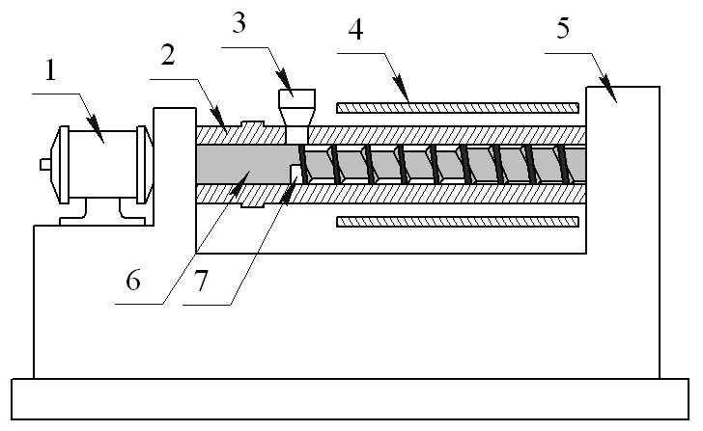 | 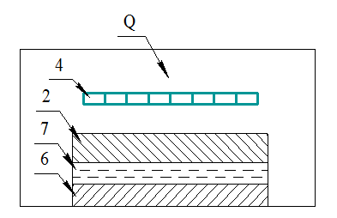
а | б

Рис. 1. Технологическая схема гидравлической литьевой машины

Для составления целостной картины изменения характера распределения плотности тока и мощности в цилиндре пластикации и шнеке в процессе нагрева и возможности аналитического описания функции распределения внутренних источников тепла требуется последовательное решение электромагнитной и тепловой задач. Разделение во времени процедур расчета электромагнитного и теплового полей объясняется разной инерционностью этих процессов. Поэтому электромагнитная задача может быть сформулирована как квазистационарная, а тепловая имеет в дифференциальном уравнении временную производную первого порядка. Все это позволяет создать полностью или частично независимые процедуры расчетов электромагнитных и тепловых полей.
В общем случае процесс индукционного нагрева описывается нелинейными уравнениями Максвелла для электромагнитного поля с соответствующими краевыми условиями:
$\text{rot}\overset{}{H}=\frac{1}{ρ}E+\frac{∂D}{∂t}$; $\text{rot}\overset{}{E}=−\frac{∂\overset{}{B}}{∂t}$; $\text{div}\overset{}{H}=0$; $\text{div}\overset{}{E}=0$. (1)
Здесь $\overset{}{H}$,$\overset{}{B}$,$\overset{}{E}$,$\overset{}{D}$– векторы напряженности и индукции магнитного и электрического полей.
Исходная постановка нелинейной электромагнитной задачи выражается через векторный потенциал общим уравнением Пуассона в двумерной области:
$\text{rot}\left(\frac{1}{μ_{a}}\text{rot}\overset{}{A}\right)+γ\frac{∂\overset{}{H}}{∂t}={\overset{}{J}}_{0}$; $\text{rot}\overset{}{A}=\overset{}{B}$; $\text{div}\overset{}{A}=0$. (2)
Здесь $\overset{}{A}$ – векторный потенциал, $μ_{a}$ – абсолютная магнитная проницаемость среды, $\overset{}{J}$ – удельная электрическая проводимость.
Для решения тепловой задачи используется первый закон термодинамики, записанный в виде дифференциальных уравнений для объемных тел:
$γc\left[\frac{∂T}{∂t}+{\left(ν\right)}^{T}\left(L\right)T\right]+{\left(L\right)}^{T}\left(q\right)=\overset{\text{.}\text{.}}{q}$. (3)
Здесь $\overset{\text{.}\text{.}}{q}$– скорость образования тепла в конечном объеме; $\left(q\right)$ – вектор теплового потока; ${\left(L\right)}^{T}$– векторный оператор; $\left(ν\right)$ – вектор, характеризующий скорость переноса тепла.
Связь между вектором теплового потока и температурным градиентом устанавливается по закону Фурье:
$\left(q\right)=−\left[D\right]\left(L\right)T$. (4)
Объединение двух последних уравнений дает уравнение вида
$γc\left[\frac{∂T}{∂t}+{\left(ν\right)}^{T}\left(L\right)T\right]={\left(L\right)}^{T}\left(\left[D\right]\left(L\right)T\right)=\overset{\text{.}\text{.}}{q}$. (5)
Полученные уравнения применяются в декартовой системе координат в линейной постановке. Для полной физической определенности общая система уравнений дополняется эмпирическими зависимостями удельной теплоемкости, вязкости, коэффициентов теплопроводности, теплопередачи и других величин от температуры. Расчет теплового поля системы осуществляется с помощью метода конечных элементов.
Указанная постановка задачи охватывает самые общие электромагнитные явления и позволяет рассчитывать практически весь класс устройств индукционного нагрева, который может быть математически описан двумерным уравнением Пуассона. Сущность подхода, основанного на методе конечных элементов, заключается в исследовании глобальной функции процесса, в данном случае векторного потенциала, в дискретных частях анализируемой области Q, (рис. 1, б), которая должна быть предварительно разбита на конечные смежные подобласти, что позволяет свести задачу с бесконечным числом степеней свободы к задаче, содержащей конечное число параметров.
Результаты расчета тепловой задачи соответственно на каждом из этапов представлены на рис. 2, а, б, в. Выбор оптимального времени нагрева одной порции сырья является важной задачей. Из анализа результатов расчета получаем оптимальное время нагрева 600 с, дальнейшее увеличение неизбежно приведет к неоправданным затратам электроэнергии (рис. 2, г).
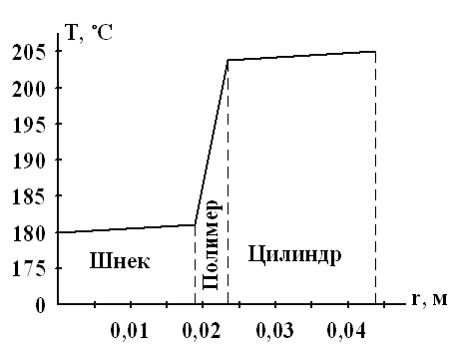 | 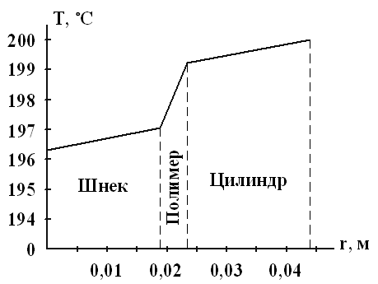
а | б
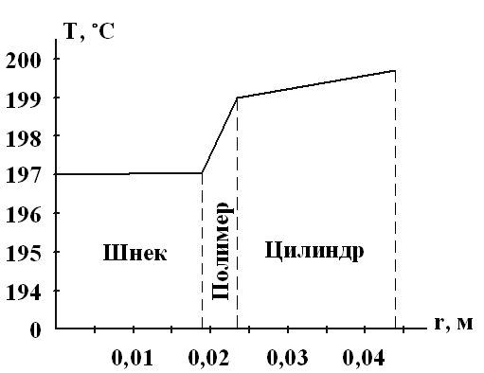 | 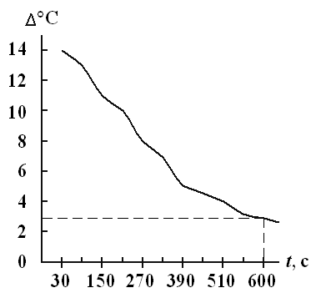
в | г

Рис. 2. а – температурное распределение на первом этапе нагрева; б – температурное распределение на втором этапе; в – температурное распределение на третьем этапе; г – зависимость перепада температуры от времени нагрева

Проведенный анализ полученных результатов показывает, что при нагреве полимерного материала одновременно от цилиндра пластикации и шнека, что возможно при частоте 50 Гц, существенно сокращается время нагрева, от которого зависит расход электроэнергии.
В качестве исходных параметров при проектировании индуктора были приняты: рабочая температура до 600 °С; внешний диаметр цилиндра 0,088 м; внутренний диаметр цилиндра 0,046 м; толщина стенки цилиндра 0,021 м; диаметр шнека 0,036 м; толщина слоя полимерного материала 0,005 м.
Параметры индуктора – однослойный, цилиндрический, выполнен медным проводом ПОЖ 6,3 × 2 с никелированной медной жилой и двумя слоями стекловолокна с пропиткой органосиликатным составом. Число витков индуктора – 110, полная мощность индуктора 20 кВт при напряжении 220 В.
При найденных параметрах индукционного нагревателя точность температурного распределения в полимерном материале составляет 3 °С, что полностью удовлетворяет технологии производства пластмассы методом литья.

Статья поступила в редакцию 24 октября 2011 г.

SYSTEM OF INDUCTION HEATING FOR MANUFACTURE PLASTIC

L.S. Zimin, A.G. Sorokin
Samara State Technical University
244, Molodogvardeyskaya st., Samara, 443100
The paper considers the original way of induction heating of plastic during hot molding under pressure.
Keywords: an inductor, a temperature field, numerical methods, designing.
УДК 621.391

АЛГОРИТМ ОПРЕДЕЛЕНИЯ СРЕДНЕЙ ДЛИНЫ ОЧЕРЕДИ СИСТЕМЫ МАССОВОГО ОБСЛУЖИВАНИЯ ЧЕРЕЗ ОБОБЩЕННУЮ ФОРМУЛУ ХИНЧИНА – ПОЛЛЯЧЕКА
Б.Я. Лихтциндер, И.С. Макаров
Поволжский государственный университет телекоммуникаций и информатики
443100, г. Самара, ул. Льва Толстого, 23
Рассматривается стационарный ординарный поток заявок, поступающих на обработку в систему массового обслуживания. Определяется средняя доля недообслуживания через корреляционные моменты числа заявок на интервалах обслуживания.
Ключевые слова: система массового обслуживания; теория массового обслуживания; анализ трафика.
При анализе систем массового обслуживания (СМО) наиболее часто применяются две вероятностные характеристики распределения. Это распределение интервалов υ между соседними заявками и распределение интервалов времени обработки заявок $τ$.
На основе указанных распределений легко определяются параметры
$ρ=\frac{\overline{τ}}{\overline{υ}}$ и $ν_{τ}^{2}=\frac{D_{τ}}{(\overline{τ})^{2}}$,
входящие в формулу Хинчина – Полячека:
$q=\frac{ρ^{2}(1+ν_{τ}^{2})}{2(1−ρ)}$, (1)
где $q$ – средняя длина очереди; $\overline{τ}$ – среднее время обслуживания заявки; $\overline{υ}$ – средний интервал между соседними заявками; $D_{τ}$ – дисперсия времени обработки заявок.
Существенным ограничением формулы (1) является ее применимость исключительно к простейшим потокам, для которых интервалы между заявками распределены экспоненциально.
Имеется много попыток модернизации формулы (1) с целью ее применения для неэкспоненциальных потоков заявок [1]. Однако все полученные результаты применимы лишь для слабо изменяющихся входных потоков, для которых коэффициент вариации интервалов между заявками не превышает единицу. Современные мультисервисные телекоммуникационные сети имеют входные потоки пакетов, для которых коэффициент вариации в несколько раз превышает единицу. К таким потокам применение аналитических соотношений, указанных в [1], становится невозможным.
Вместе с тем Л. Клейнроком [2] показано, что длина очереди одноприборной СМО в общем случае определяется случайной величиной m – числом поступивших заявок, приходящихся на одну обработанную заявку.
Рассмотрим предлагаемый алгоритм [3] на конкретном примере. Предположим, что все заявки, поступающие в СМО, имеют одинаковое время обслуживания $τ$ и алгоритм обслуживания FIFO. Поток заявок показан на рис. 1.
Процесс обработки заявок в любой СМО всегда состоит из последовательности чередующихся периодов занятости обслуживающего прибора (прибор обрабатывает заявки) и периодов простоя, в течение которых заявки в обслуживающем приборе отсутствуют.
Предположим, что перед началом рассмотрения СМО была свободной, поэтому с приходом первой заявки период простоя завершается и начинается период занятости (заявка начинает обрабатываться обслуживающим прибором). В течение интервала времени$τ$вначале поступают четыре заявки (первая, вторая, третья и четвертая) (рис. 2).
Заявка с номером один сразу же поступает в обслуживающий прибор, а остальные три заявки становятся в очередь (рис. 3). В течение следующего интервала времени $τ$в обслуживающем приборе находится заявка с номером два, при этом очередь уменьшается на одну заявку. Аналогичное уменьшение очереди происходит при поступлении в обслуживающий прибор заявки с номером три. В течение следующего интервала τ, когда происходит обработка четвертой заявки, в СМО поступают еще две с номерами пять и шесть, которые становятся в очередь.
Так последовательно происходит непрерывная обработка всех заявок, включая заявку с номером девять. Если интервал между очередными заявками 9 и 10 окажется достаточно большим, таким, что во время обработки заявки с номером 9 не успеет поступить очередная заявка с номером 10, то непрерывный процесс обработки (период занятости) закончится и наступит период простоя. Период простоя длится до момента появления заявки с номером 10.

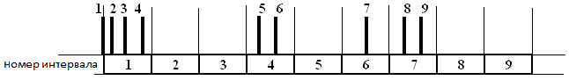
Рис. 1. Поступление заявок в систему

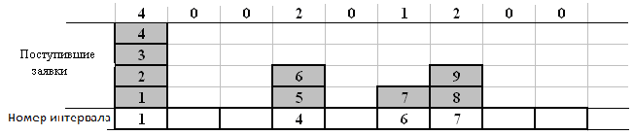
Рис. 2. Поступление заявки в течение интервалов обработки

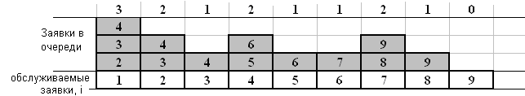
Рис. 3. Формирование очередей на каждом интервале обработки

Поступление любой заявки в систему сопровождается появлением некоторой работы, связанной со временем, необходимым на обслуживание заявки.
Обозначим число заявок, поступивших в $i$-й интервал $τ$, через $m_{i}(τ)$. Так, в течение первого интервала в систему поступило $m_{1}(τ)=4$ заявки. Поскольку первый интервал начинается непосредственно после периода простоя (система свободна), заявка с номером один сразу попадает на обслуживание, а заявки вторая, третья и четвертая образуют очередь. Обозначим длину очереди, образующуюся на $i$-м интервале обработки, через $q_{i}(τ)$. Следовательно, очередь на первом интервале $q_{1}(τ)=3$. Очевидно, что очередь на интервале $τ$, предшествующем первому и расположенном в периоде простоя, $q_{0}(τ)=0$.
Из анализа рис. 3 следует простое рекуррентное соотношение
$q_{i}=\left\{\begin{matrix}q_{i_{−1}}(τ)+m_{i}(τ)−1, & \text{если} & q_{i_{−1}}(τ)≠0 \\ 0, & \text{если} & q_{i_{−1}}(τ)=m_{i}(τ)=0\text{.}\end{matrix}\right.\begin{matrix}\text{или} & m_{i}(τ)≠0 \\ & \end{matrix}$ (2)
Здесь необходимо подчеркнуть, что все переменные составляют целые, неотрицательные числа заявок.
Очевидно, что на всех участках $τ$, соответствующих периодам простоя, значения $q_{i}(τ)$ будут равны нулю и указанные временные участки из рассмотрения исключаются автоматически.
Однако очередь может отсутствовать и в период занятости системы, как это происходит на промежутке времени обработки заявки с номером 9, показанном на рис. 3. Об окончании периода занятости обслуживающего прибора и начале периода простоя на промежутке $i$ свидетельствует одновременное равенство нулю величин $q_{i_{−1}}(τ)$ и $m_{i}(τ)$.
Уравнения (2) могут быть объединены в одно уравнение:
$q_{i}(τ)=q_{i−1}(τ)+m_{i}(τ)−δ_{i}$, (3)
где $δ_{i}=1$, если $q_{i−1}(τ)+m_{i}(τ)≠0$; $δ_{i}=0$, если $q_{i−1}(τ)=m_{i}(τ)=0$.
Обозначим $\text{λτ}=ρ$, поскольку $τ$ – это постоянное время обработки одной заявки.
Обратим внимание на то, что $δ_{i}^{2}=δ_{i}$; $m_{i}(τ)⋅δ_{i}=m_{i}(τ);$ $q_{i−1}(τ)⋅δ_{i}=q_{i−1}(τ)$.
Введем обозначение: $\overline{q(τ)}$ – средняя длина очереди на всех промежутках $τ$, включая промежутки простоя процессора.
Из соотношения (3) определим второй начальный момент.
Учитывая, что при достаточно больших значениях $k(τ)$
$\sum_{i=1}^{k}{q_{i}^{2}(τ)=\sum_{i=1}^{k}{q_{i−1}^{2}(τ)}}$,
а также, что $\overline{δ}=\text{λτ}=ρ$, возведя в квадрат левую и правую части (3), после соответствующих преобразований получим
$\overline{q(τ)}=\frac{\sum_{i=1}^{k}{q_{i−1}(τ)⋅m_{i}(τ)}}{k(τ)}+\frac{\overline{m^{2}(τ)}−\overline{m(τ)}}{2}+\frac{ρ−\overline{m(τ)}}{2}$. (4)
Определим $\overline{m(τ)}=\frac{\sum_{i=1}^{k}{m_{i}(τ)}}{k(τ)}=\frac{N}{k(τ)}=ρ$.
Следовательно,
$\overline{q(τ)}=\frac{\sum_{i=1}^{k}{q_{i−1}(τ)⋅m_{i}(τ)}}{k(τ)}+\frac{\overline{m^{2}(τ)}−\overline{m(τ)}}{2}$. (5)
Определим ковариацию последовательностей $q_{i−1}(τ)$ и $m_{i}(τ)$ на интервале времени $T$:
$\text{cov}(q_{i−1}(τ);m_{i}(τ))=\frac{1}{k(τ)}\sum_{i=1}^{k}{(q_{i−1}(τ)−\overline{q(τ)})(m_{i}(τ)−\overline{m(τ)})\text{.}}$
Подставляя в (4), получим
$\overline{q(τ)}=\frac{\overline{m^{2}(τ)}−\overline{m(τ)}}{2}+\overline{m(τ)}⋅\overline{q(τ)}+\text{cov}(q_{i−1}(τ);m_{i}(τ))$.
Обозначим $a(τ)=\overline{m^{2}(τ)}−\overline{m(τ)}$.
Получим окончательно:
$q(τ)=\frac{a(τ)+2\text{cov}\left[q(τ);m(τ)\right]}{2(1−\text{λτ})}$. (6)
Выражение (6) обобщает известную формулу Хинчина – Полячека и справедливо для СМО с непуассоновскими потоками заявок. В частности, для пуассоновского потока заявок зависимость между величинами $q_{i−1}$ и $m_{i}$ отсутствует, поэтому $\text{cov}\left[q(τ);m(τ)\right]=0$, а $a(τ)=λ^{2}τ^{2}$, и мы приходим к формуле Хинчина – Полячека в ее обычном виде.
БИБЛИОГРАФИЧЕСКИЙ СПИСОК
- Вентцель Е.С. Исследование операций. – М.: Наука, Главная редакция физико-математической литературы, 1980. – 208 с.
- Клейнрок Л. Теория массового обслуживания / Пер. с англ. – М.: Мир, 1979.
- Лихтциндер Б.Я., Макаров И.С. Определение средней длины очереди СМО через корреляционные моменты числа заявок на интервалах обслуживания // Инфокоммуникационные технологии. – № 1. – 2011. – С. 72-77.

Статья поступила в редакцию 24 декабря 2011 г.

THE ALGORITHM OF SMS QUEUE’S AVERAGE LENGTH DEFINITION WITH SPECIAL FORMULA HINCHIN-POLLJACHEK
B.J. Lihtcinder, I.S. Makarov
Volga region state university of telecommunications and computer science
23, Lev Tolstoi st., Samara, 443100
This article is about stationary ordinary stream of the demands arriving on processing in System of Mass Service. The average share of not-for-served through the correlation moments of number of demands on service intervals is defined.
Keywords: system of mass service; queuing service; the traffic analysis.
УДК 684.4.05(075)

ОЦЕНКА ТЕОРЕТИЧЕСКОЙ ЗАВИСИМОСТИ ПОТРЕБЛЯЕМОЙ МОЩНОСТИ РОТОРНО-ДИСКОВЫХ СМЕСИТЕЛЕЙ
Е.А. Николаев
Уфимский государственный нефтяной технический университет
450062, г. Уфа, ул. Космонавтов, 1
В работе приводится теоретическая зависимость, предложенная для определения мощности перемешивающих аппаратов роторно-дискового типа. Результаты экспериментов позволяют сделать вывод о необходимости корректировки этой зависимости введением эмпирического коэффициента.
Ключевые слова: смеситель, диск, мощность, эмпирический коэффициент.
Введение. Роторно-дисковые смесители (РДС). Из всего многообразия аппаратурного оформления процессов перемешивания в промышленности все чаще находят применение роторные (динамические) смесители с дисковыми рабочими органами [1]. Существует множество особенностей конструктивного исполнения роторных смесителей: устройства могут содержать только вращающиеся элементы, а могут вращающиеся элементы чередоваться с неподвижными (статорами). Наличие и подвижных и неподвижных элементов, как правило, интенсифицирует процессы смешения. На вращающихся элементах может быть выполнена перфорация как простой, так и сложной геометрической формы; кроме того, на интенсивность гидродинамического воздействия на обрабатываемую среду существенно влияют положение, форма и размер перфораций [2].
Одна из перспективных разновидностей динамических перемешивающих устройств – РДС [3]. Аппарат имеет загрузочный и разгрузочный патрубки и представляет собой неподвижный цилиндрический корпус, в объеме которого чередуются неподвижные и подвижные перфорированные диски, являющиеся основными элементами воздействия на обрабатываемую смесь. Конструкции РДС обладают следующими преимуществами: небольшие габариты, высокая производительность, высокая эффективность гомогенизации, малое удельное потребление энергии, относительная простота конструкции и низкая стоимость установки.
Область практического применения РДС – процессы получения стабильных эмульсий и суспензий. В частности, представляет интерес получение водомазутных топлив. При их сжигании повышается эффективность использования топочного мазута и работы котла в целом [4].

Метод расчета потребляемой мощности РДС. Расчет любого перемешивающего устройства сводится к определению зависимости потребляемой мощности от режимов обработки и свойств среды [5]. Обзор научно-технической литературы показал, что такие зависимости для аппаратов типа РДС в научно-технической литературе отсутствуют. В связи с этим был разработан собственный теоретический метод расчета потребляемой мощности РДС. Предложенное для расчета выражение включает в себя диссипируемую в аппарате мощность – N_{d}, Вт и мощность, затрачиваемую на транспортировку жидких сред через аппарат – N_{tr}, Вт.
$N_{T}=N_{d}+N_{\text{tr}}= \sum_{i=1}^{k}{\frac{π}{4}⋅\frac{G}{nS_{i}}⋅\frac{ω^{2}(R_{d}^{4}−R_{v}^{4})}{(1−e^{−{\text{Re}}_{\text{zi}}})}}+(\sum_{i=1}^{k}{(\frac{G}{ρ{\text{nS}}_{i}})^{3}\frac{\text{πρ}(R_{d}^{2}−R_{v}^{2})}{2}}+\frac{ω^{2}G}{2n}\sum_{j=1}^{n}{r_{j}^{2}})$, (1)

где | $${\text{Re}}_{\text{zi}}=\frac{v_{\text{zi}}{ρh}_{i}}{μ}$$ | – | осевой критерий Рейнольдса;
где | $$v_{\text{zi}}=\frac{G}{{ρn}_{i}S_{i}}$$ | – | средняя осевая скорость жидкости в аппарате, м/с;
где | i | – | число ступеней (зазоров) между неподвижными и вращающимися дисками, 1≤i≤k;
где | μ | – | динамический коэффициент вязкости, Па·с;
где | ρ | – | плотность смеси, кг/м³;
где | G | – | массовый расход обрабатываемой смеси, кг/с;
где | ω | – | угловая скорость вала, с⁻¹;
где | R_{d} | – | радиус диска, м;
где | R_{v} | – | радиус вала, м;
где | h_{i} | – | величина зазора между дисками i ступени, м;
где | n_{i} | – | число отверстий i диска;
где | S_{i} | – | площадь отверстия i диска, м²;
где | r_{j} | – | расстояние от центра вала до центра j отверстия диска (1≤ j ≤ n).

Экспериментальная часть. С целью проверки корректности предложенного соотношения (1) были изготовлены три опытных образца РДС (см. таблицу), проведены их лабораторные испытания. В качестве обрабатываемой среды выбрали воду. Расход воды через РДС № 1 поддерживали равным 10 л/мин, через РДС №№ 2 и 3 – 84 л/мин. Результаты экспериментов представлены на рисунке. Потребляемую РДС мощность контролировали ваттметром.
Характеристики опытных РДС
№ РДС | n_{i} | S_{i}, м² | i | R_{d}, м | R_{v}, м | r_{j}, м/кол-во отв. в ряду
 |  |  |  |  |  | Ряд 1 | Ряд 2 | Ряд 3
1 | 16 | 17,66·10⁻⁵ | 4 | 6,125·10⁻² | 8,5·10⁻³ | 0,048/8 | 0,03/8 | –
2 | 36 | 3,14·10⁻⁴ | 4 | 9,65·10⁻² | 2,0·10⁻² | 0,085/12 | 0,07/12 | 0,055/12
3 | 18 | 3,14·10⁻⁴ | 2 | 7,0·10⁻² | 2·10⁻² | 0,055/18 | – | –

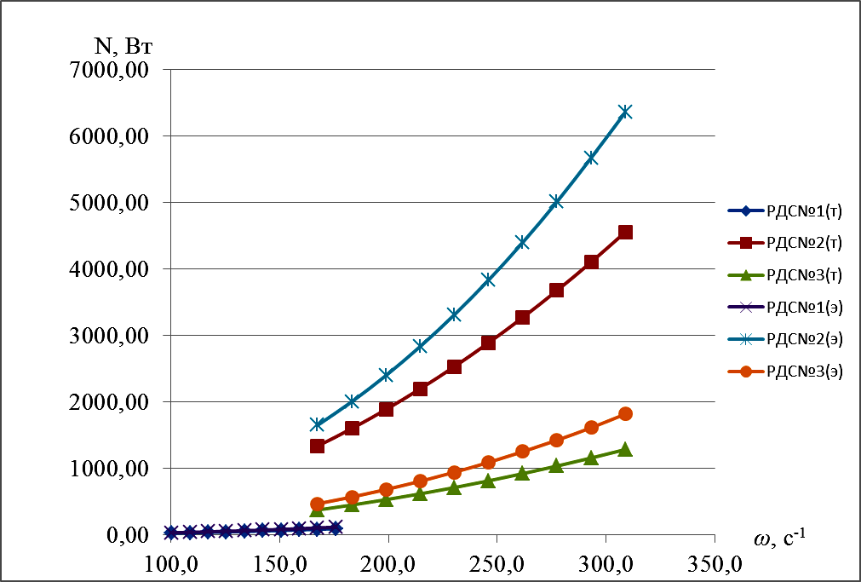

Графики теоретических и экспериментальных зависимостей потребляемой мощности:
т – теоретические значения, э – экспериментальные значения

Анализ результатов. Сравнение полученных результатов показывает, что расхождение найденных экспериментально и теоретически рассчитанных значений мощности доходит до 40 %. Увеличение расхождения наблюдается при повышении угловой скорости вращения ротора ω, с⁻¹ и увеличении относительной суммарной площади отверстий на дисках (S_{i}n_{i})/S_{дi} (S_{дi} – площадь i диска). Это связано с интенсификацией турбулентного движения обрабатываемых сред в зазорах между вращающимися и неподвижными дисками и, как следствие, увеличением толщины развитого турбулентного слоя. Значение вязкости сред в области развитого турбулентного слоя (турбулентная вязкость) превышает значение физической вязкости, что и приводит к расхождениям значений мощности.
Для нахождения действительного значения потребляемой мощности N, Вт из расчетного значения мощности N_{T}, Вт в соотношение (1) необходимо ввести эмпирический коэффициент k_{e} , зависящий от ω и (S_{i}n_{i})/S_{дi}:
N = k_{e} ∙ N_{T}. (2)
Обобщение экспериментальных данных позволило определить k_{e} в виде
$k_{e}=\sum_{i=1}^{k}{\left(0,\text{13}+0,\text{06}\frac{S_{i}n_{i}}{S_{\text{дi}}}−0,\text{08}{\left(\frac{S_{i}n_{i}}{S_{\text{дi}}}\right)}^{2}\right)⋅ω^{0,1\frac{S_{i}n_{i}}{S_{\text{дi}}}+0,\text{11}}}\text{.}$ (3)
Заключение. Предложенная зависимость (2) связывает все основные конструктивные и технологические параметры РДС. Введение эмпирического коэффициента k_{e} позволит проводить инженерные расчеты потребляемой мощности РДС с достаточной степенью точности. Полученные соотношения будут полезны при проектировании конструкций и оптимизации параметров работы РДС, обрабатывающих жидкие среды с вязкостью, близкой к вязкости воды.

БИБЛИОГРАФИЧЕСКИЙ СПИСОК
- History of development and current state of hydrodynamic rotary mixers / Nikolaev E.A., Shulaev N.S. and oth. // Chemical and Petroleum Engineering. – Vol. – 46. – Numbers 7-8. – 2010. – P. 451-455.
- Nikolaev E.A., Shulaev N.S. Effect of structural characteristics of rotary-disk mixers on hydrodynamic regimes used for treatment of liquid media // Chemical and Petroleum Engineering. – Vol. – 46. – Numbers 9-10. – 2010. – P. 508-511.
- Шулаев Н.С., Николаев Е.А., Иванов С.П. Малообъемные роторно-дисковые смесители. – М.: Химия, 2009. – 186 с.
- Корягин В.А. Сжигание водотопливных эмульсий и снижение вредных выбросов. – СПб.: Недра, 1995. – 304 с.
- Богданов В.В., Христофоров Е.И., Клоцунг Б.А. Эффективные малообъемные смесители. – Л.: Химия, 1989. – 224 с.

Статья поступила в редакцию 28 сентября 2011 г.

ASSESSMENT OF THEORETICAL DEPENDENCE POWER CONSUMEDROTARY-DISK MIXERS
Y.A. Nikolaev
Ufa State Petroleum Technical University
1, Kosmonavtov st., Ufa, 450062
In this paper contains the theoretical dependence proposed for determining the power of the mixing apparatus of rotary-disc type. Results of the analysis suggest the need to adjust this depending on the introduction of empirical coefficients.
Keywords: mixer, disk, power, empirically coefficient.

УДК 621.6-52

Система управления ТЕХНОЛОГИЧЕСКИМ ПРОЦЕССОМ ЭЛЕКТРОСВАРКИ
К.Н. Омельяненко
Самарский государственный технический университет
443100, г. Самара, ул. Молодогвардейская, 244
Разработана и исследована система эффективного управления процессом аргонодуговой электросварки, обеспечивающая надежное поддержание дугового промежутка в условиях неидеальности геометрических размеров свариваемых тонкостенных алюминиевых трубчатых изделий.
Ключевые слова: регулятор напряжения дуги, субоптимальная двухкритериальная система управления, регулятор релейный.
В современных сварочных автоматах – как универсальных, так и специализированных – широко применяются системы автоматического регулирования параметров электрической дуги.
Все типы дуговых автоматов построены по принципу: источник – автомат – дуга – шов и образуют замкнутую динамическую систему (система И-А-Д-Ш). Наибольшее распространение в технике получили автоматические системы для сварки неплавящимся электродом с искусственной обратной связью по напряжению дуги типа АРНД (автоматический регулятор напряжения дуги) [1, 2]. Их работа основана на стабилизации длины дуги путем измерения напряжения дуги. В современной практике система АРНД содержит два контура регулирования с двумя обратными связями: по скорости исполнительного двигателя и по напряжению дуги, измеряющего величину зазора между электродом и свариваемой деталью, который и определяет длину дуги [3]. При сварке на малых токах нарушается линейная зависимость между напряжением дуги и ее длиной. В этих случаях для стабилизации напряжения дуги используются автоматические регуляторы длины дуги АРДД. В таких системах необходимо получение информации с помощью специального датчика. На практике применяют пневматические и фотоэлектрические датчики. Общим недостатком систем АРДД является несовпадение места измерения с местом сварки и неучет изменения длины вылета электрода в процессе сварки. Все эти системы нуждаются в предварительной настройке после каждого изменения длины вылета, например в результате перестановки электрода или его расходования.
В промышленность внедрены системы АРНД релейного, непрерывного и импульсного действия. Релейные системы обладают достаточным быстродействием и относительно просты конструктивно, но они имеют существенный недостаток – пониженную точность регулирования. Точность стабилизации напряжения дуги у непрерывных и импульсных систем АРНД несколько выше, но в силу низкого быстродействия они не позволяют получить высокое качество свариваемых изделий и заданную производительность оборудования в условиях различного рода возмущений (наличия изгибов, неровности поверхностей свариваемых изделий, овальностей, люфтов в механизме перемещения электрода и возмущений иного порядка, которые всегда имеют место в реальности), что приводит либо к снижению качества сварки, либо к короткому замыканию электродов, либо к резкому уменьшению глубины проплавления, а нередко и к срыву горения дуги [1, 4].
Для обеспечения стабильности параметров шва разработана и исследована на действующем оборудовании – установке УСК-22М система управления, субоптимальная по совокупности двух критериев качества: критерию быстродействия (при больших отклонениях выходной координаты от своего заданного конечного значения) и интегральному квадратичному функционалу (при больших и малых отклонениях). Ее блок-схема представлена на рис. 1.

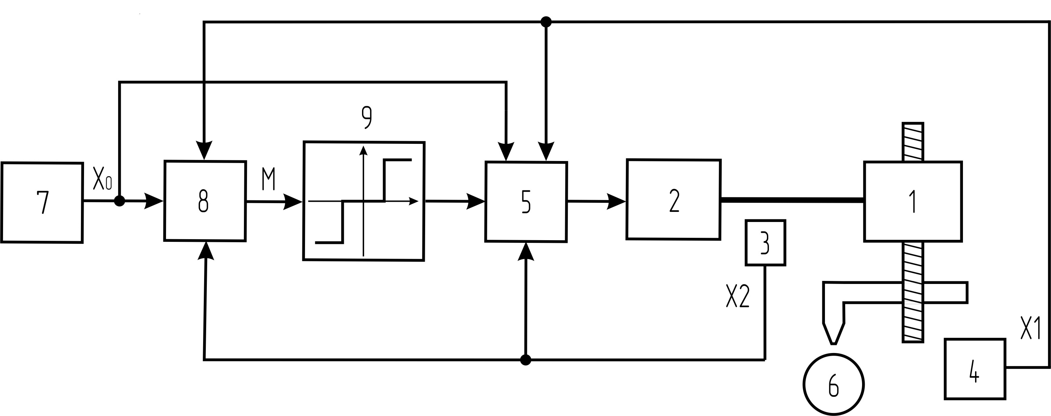

Рис. 1. Блок-схема субоптимальной двухкритериальной системы
автоматического регулирования напряжения дуги:
1 – механизм перемещения электрода; 2 – электродвигатель; 3 – датчик скорости вращения вала электродвигателя; 4 – датчик измерения длины дуги; 6 – свариваемая деталь; 5 – суммирующее устройство; 7 – задатчик; 8 – сумматор; 9 – релейный регулятор с зоной нечувствительности

Субоптимальная двухкритериальная система, в отличие от применяемых в настоящее время, содержит релейный регулятор с зоной нечувствительности 9, на входе которого действует алгебраическая сумма трех сигналов – с задатчика 7, с датчика скорости 3 и датчика длины дуги 4. При изменении длины дуги в процессе сварки система максимально быстро вводит электрод (горелку) в зону нечувствительности регулятора, обеспечивая устранение статической ошибки в зоне по ПД (пропорциональному-дифференциальному) закону. Она обладает высоким быстродействием вследствие того, что выходной сигнал релейного регулятора, являющийся управляющим сигналом для электродвигателя 2, изменяется практически мгновенно, «скачком».
Подобным соединением элементов реализован закон управления в системе следующим образом:
$U=|\begin{matrix}B⋅\text{Sign}(M)+U_{1} \text{при} x_{0}+a<x_{1}∨x_{1}<x_{0}−a \\ U_{1}, \text{при} x_{0}+a≥x_{1}≥x_{0}−a,\end{matrix}$ (1)
где $M=x_{0}−x_{1}−k_{1}⋅x_{2}$ – сигнал, реализующий функцию переключения релейного регулятора; $k_{1}$ – постоянный коэффициент; $x_{1}, х_{2}$ – выходные сигналы датчиков длины дуги и скорости; $х_{0}$ – выходной сигнал задатчика (заданное конечное значение регулируемой координаты $x_{1}$); $a$ – величина половины зоны нечувствительности релейного регулятора; $\text{Sign}$ – знаковая функция, равная +1 или –1 в зависимости от знака функции $M$; $B$ – величина управляющего воздействия («полка» реле) – сигнал с выхода релейного регулятора; $U_{1}$ – сигнал, формируемый по закону $U_{1}=k_{2}⋅(x_{0}−x_{1})−k_{3}⋅x_{2}$; $k_{2}$ и $k_{3}$ – постоянные коэффициенты.
Закон управления реализован на микроконтроллере типа ATmega8 фирмы Atmel. В качестве датчика скорости 3 использован тахогенератор, датчик измерения длины дуги 4 при испытаниях микроконтроллерной системы реализован так же, как и в установке УСК-22М. Это RС-цепь, подключенная к источнику постоянного тока сварочной установки. Напряжение дуги, снимаемое с RC-цепи, находится в линейной зависимости от длины дуги. Силовая часть управления реализована на стандартном элементе типа OPA544Т фирмы BURR-BROWN (мощный операционный усилитель).
В момент включения системы на входе релейного регулятора 9 формируется сигнал $M$с выхода сумматора 8 ($M=x_{0}−x_{1}−k_{1}⋅x_{2}$, где $х_{0}$, $х_{1}$ и $х_{2}$ – сигналы соответственно с задатчика 7, датчиков 3 и 4, действующие на входе сумматора 8), воздействующий на регулятор 9. Выходной сигнал регулятора 9 суммируется в устройстве 5 с сигналом $U_{1}=k_{2}⋅(x_{0}−x_{1})−k_{3}⋅x_{2}$ и воздействует на управляемый электродвигатель 2, который через механизм перемещения электрода 1 движет электрод к свариваемой детали 5. Коэффициент $k1$ настраивается в сумматоре 8 таким образом, чтобы в устройстве в момент начала горения дуги возникал скользящий режим движения. В результате механизм перемещения электрода 1 приближает электрод к детали 6 на так называемой «ползучей скорости», без перерегулирования, и останавливает его, когда сигнал $M$достигает значения зоны нечувствительности релейного регулятора 9. Релейный регулятор 9 отключается, и на входе электродвигателя 2 через суммирующее устройство 5 теперь действует только сигнал $U_{1}$, сформированный в процессе движения механизма перемещения электрода 1 к свариваемой детали 6. Этот сигнал обеспечивает сведение разности выходных сигналов с задатчика 7 и датчика измерения длины дуги 4 к нулю при действии «малых» возмущений (в зоне нечувствительности релейного регулятора 9). При изменении длины дуги за счет действия возмущений, превышающих зону нечувствительности релейного регулятора 9, последний своим выходным сигналом, воздействующим на электродвигатель 2, возвращает электрод (горелку) в исходное состояние максимально быстро, поскольку на входе электродвигателя скачком формируется предельно возможное входное воздействие.
На рис. 2 и рис. 3 представлены осциллограммы переходных процессов в системах стабилизации напряжения дуги.
Время регулирования разработанной системы составляет ~1 c, что в полтора раза меньше, чем в существующей импульсной системе, применяемой на установке УСК-22М. Алгоритм функционирования управления U реализует закон (1). Исполнительный механизм перемещает электрод из заданного начального состояния в конечное состояние за одно переключение управления, а в зоне нечувствительности действует единственный сигнал U₁, который устраняет рассогласования между напряжением дуги и сигналом задания.
На рис. 4 и рис. 5 приведены сравнительные испытания процессов стабилизации напряжения дуги при сварке тонкостенной алюминиевой трубы, искривленной под углом 20º.
Последние осциллограммы сняты в установочных режимах автоматической аргонодуговой сварки соединения встык без присадки: сварочный ток 80 А, скорость сварки 15 м/ч, длина дуги 1 мм и расход аргона 4 л/мин. При испытаниях импульсного управления двигателем погрешность стабилизации напряжения дуги ±0.4 В без учета неустойчивого поведения системы, а при субоптимальном двухкритериальном управлении погрешность ±0.1 В. Качество стабилизации напряжения дуги субоптимальной двухкритериальной системой соответствует требованиям производственной инструкции «Сварка дуговая алюминиевых и магниевых сплавов в среде защитных газов» (ПИ 1.4.1555-2000). Зафиксированное осциллографом максимальное отклонение напряжения дуги без ее стабилизации при сварке алюминиевых труб составило ± 1.5 В.

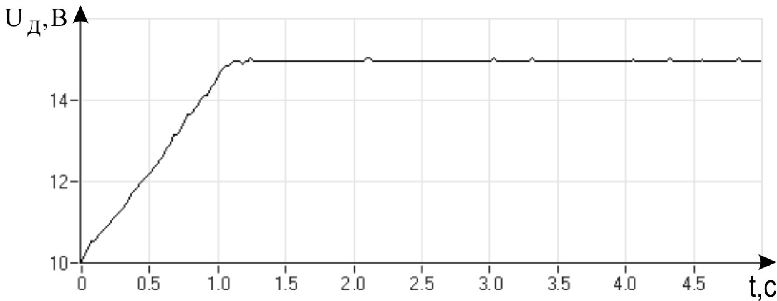  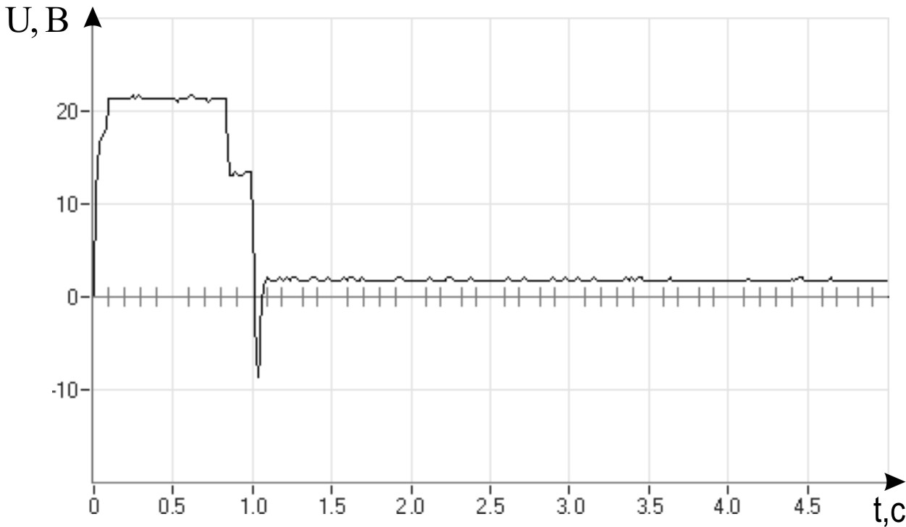 | 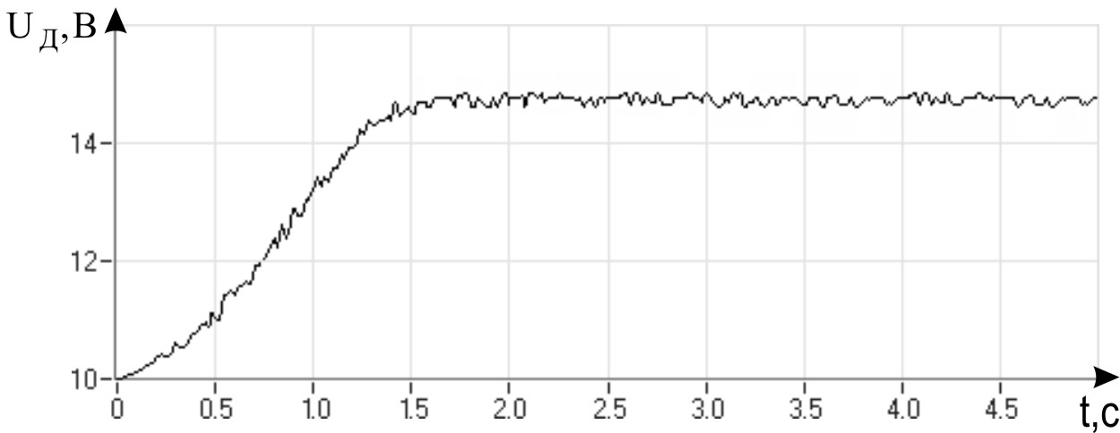
Рис. 2. Переходный процесс и сигнал управления субоптимальной двухкритериальной системы при ступенчатом входном  воздействии:  U_{Д} − напряжение дуги; U − сигнал управления двигателем; t – время | Рис. 3. Переходный процесс импульсной системы при ступенчатом входном  воздействии:  U_{Д} − напряжение дуги; t − время

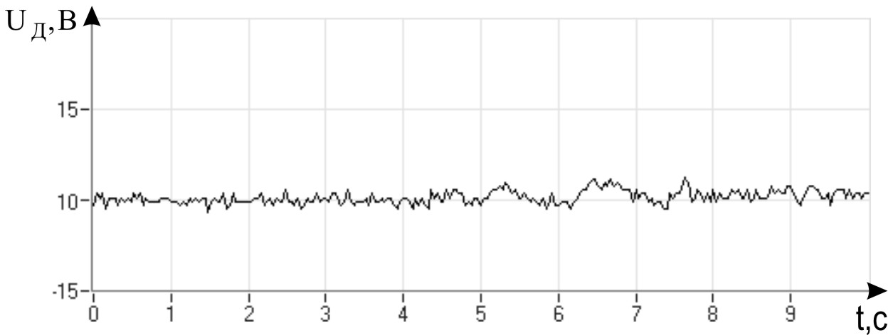 | 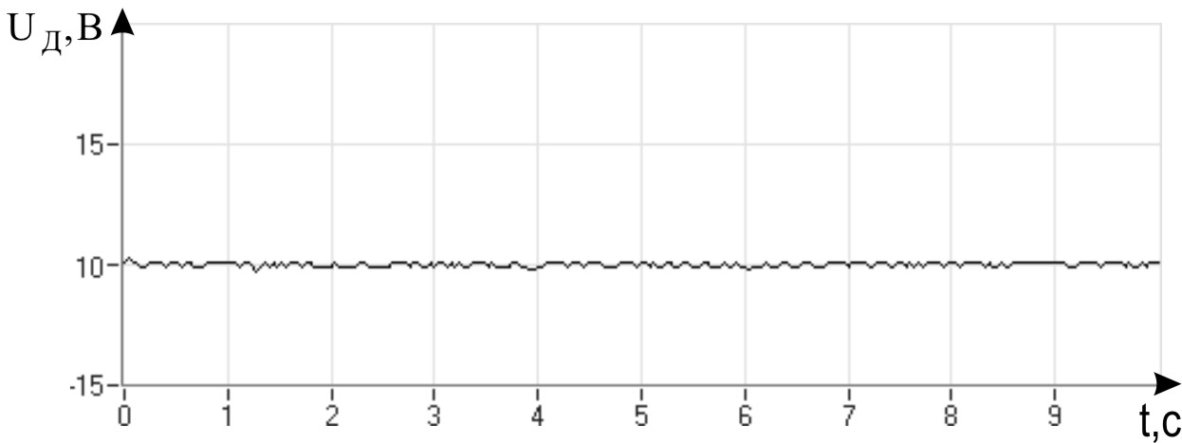
Рис. 4. Процесс стабилизации напряжения дуги при импульсном управлении  двигателем:  U_{Д} − напряжение дуги; t − время | Рис. 5. Процесс стабилизации напряжения дуги при субоптимальном двухкритериальном управлении двигателем:  U_{Д} − напряжение дуги; t – время

Таким образом, разработанный алгоритм управления, обеспечивая высокое быстродействие системы и высокую точность стабилизации напряжения дуги, позволяет надежно поддерживать дуговой промежуток в условиях неидеальности геометрических размеров свариваемых тонкостенных алюминиевых трубчатых изделий.

БИБЛИОГРАФИЧЕСКИЙ СПИСОК
- Гладков Э.А. Управление процессами и оборудованием при сварке: Учеб. пособие для студ. вузов. – М.: Академия, 2006. – 432 с.
- Сварка в машиностроении / Под ред. Ю.Н. Зорина. – М.: Машиностроение, 1979. – Т.4. – 512 c.
- Оборудование для дуговой сварки: Справ. пособие / Под ред. В.В. Смирнова. – Л.: Энергоатомиздат, Ленингр. отд., 1986. – 656 c.
- Стеклов О.И. Основы сварочного производства. – М.: Высш. школа, 1981. – 160 с.

Статья поступила в редакцию 5 сентября 2011г.

CONTROL SYSTEM OF AN ELECTRIC WELDING TECHNOLOGICAL PROCESS
K.N. Omelyanenko
Samara State Technikal University
244, Molodogvardeyskaya st., Samara, 443100
The system of efficient control by process of the arc electric welding, providing reliable maintenance of an arc interval in conditions not idealities of the geometrical sizes of welded products is developed and investigated.
Keywords: suboptimal multiobjective system, regulator of voltage arc, relay regulator.

УДК 620.179.16

РАЗРАБОТКА МЕТОДИЧЕСКОГО ОБЕСПЕЧЕНИЯ
УЛЬТРАЗВУКОВОГО КОНТРОЛЯ ТРУБНЫХ ПРОВОДОК ИМПУЛЬСНЫХ ЛИНИЙ КОНТРОЛЬНО-ИЗМЕРИТЕЛЬНЫХ ПРИБОРОВ
А.В. Тимохин, Ю.И. Стеблев, А.Ю. Модин
Самарский государственный технический университет
443100, Самара, ул. Молодогвардейская, 244
На основе ультразвукового метода разработана установка и методика контроля сварных соединений трубных проводок контрольно-измерительных приборов. Разработаны и изготовлены стандартные образцы предприятия (образцы для настройки оборудования) и комплект датчиков под каждый диаметр труб. Проведены лабораторные испытания, показавшие высокую эффективность и достоверность установки и методики контроля.
Ключевые слова: контроль неразрушающий, метод ультразвукового контроля, трубы малоразмерные, сварное соединение, пьезопреобразователь, образец стандартный, отражатель искусственный, обеспечение методическое.
Одним из важнейших факторов работы любого предприятия является безопасность технологического процесса производства. Требуют повышенного внимания узлы и агрегаты, работающие под высоким давлением, в условиях высоких температур и при наличии вибрации. Наибольшего внимания в таких системах требуют сварные соединения, так как высока вероятность образования дефектов в процессе сваривания, которые могут стать причиной возникновения опасных аварий. Наиболее действенным средством предупреждения таких аварий является неразрушающий контроль.
Сравнительный анализ методов неразрушающего контроля (НК) [1] – радиационного, ультразвукового и магнитографического, которые в принципе позволяют решать поставленные задачи, показал, что при эксплуатационном контроле наиболее эффективен ультразвуковой метод, который позволяет обнаруживать внутренние и наружные дефекты, такие как непровары, трещины, расслоения, поры, шлаковые включения, а также другие виды несплошностей, даже очень незначительных размеров.
Объектами изучения стали стыковые, тавровые и нахлесточные сварные соединения трубных элементов из сталей перлитного, феррито-перлитного и аустенитного классов диаметром от 14 мм до 22 мм с толщиной стенки от 2,5 мм до 6,0 мм, а также тавровые сварные соединения типа «труба – камера диафрагмы», выполняемые в условиях монтажа, ремонта и эксплуатации трубопроводных систем контрольно-измерительных приборов (КИП) технологических установок на предприятиях химической и нефтехимической промышленности.
Контролируемые трубные конструкции являются элементами отборных устройств расхода, давления и температуры, входящих в состав технологических трубопроводов нефтехимических промышленных установок с условным давлением до 10 МПа (100 кгс/см²) включительно.[2]
Сложностью контроля сварных соединений труб таких размеров является малая толщина стенки и большая кривизна поверхности.
Для контроля таких объектов была разработана переносная промышленная установка.
В состав установки входят:
– серийно выпускаемый дефектоскоп «СКАНЕР» (модель «СКАРУЧ»);
– набор стандартных образцов предприятия (СОП) с искусственными
отражателями, предназначенных для настройки оборудования;
– набор пьезоэлектрических преобразователей (ПЭП);
– персональный компьютер.
Для установки были разработаны стандартные образцы предприятия с искусственными отражателями типа «зарубка». Для расчета были выбраны предельно допустимые размеры искусственных отражателей – плоскодонных отверстий и согласно ГОСТ 14782-86 [3] были пересчитаны эквивалентные размеры соответствующих угловых отражателей («зарубок»).
По СОП с искусственными отражателями были разработаны ультразвуковые преобразователи (УЗП). Для УЗП были выбраны частота колебания и диаметр пьезопластины, стрела и угол ввода ультразвукового луча в металл [4].
Для проведения контроля сварных соединений с помощью этой установки была разработана «Методика ультразвукового контроля сварных соединений труб малого диаметра в системе технологических трубопроводов I – V категорий», в которой помимо руководящих документов по ультразвуковому неразрушающему контролю [3, 5-7] учтены и рекомендации ГОСТ 8.563-96 по методике выполнения измерений физических величин.
Методика устанавливает порядок и технологию проведения ручного ультразвукового контроля следующих видов сварных соединений:
– стыковых сварных соединений трубопроводов с толщиной свариваемых элементов от 2,0 до 6,0 мм и с номинальным наружным диаметром от 14,0 до 22,0 мм;
– тавровых сварных соединений, выполненных из цилиндрических (трубных) элементов с толщиной элементов от 2,0 до 6,0 мм и с номинальным наружным диаметром от 14,0 до 22,0 мм, а также тавровых сварных соединений трубных элементов толщиной от 2,0 до 6,0 мм и с номинальным наружным диаметром от 14,0 до 22,0 мм с элементами цилиндрических отборных устройств КИП с наружным диаметром до 250 мм;
– нахлесточных кольцевых сварных соединений трубных элементов с толщиной свариваемых элементов от 2,0 до 6,0 мм и с номинальными наружными диаметрами от 14,0 до 22,0 мм.
Для разных толщин труб и типов сварных соединений были разработаны различные схемы сканирования (см. рисунок). Из-за малой толщины стенки контроль приходится проводить одно-, двух- и трехкратно отраженным лучом.
Для определения соответствия показаний прибора реальному техническому состоянию изделия были проведены лабораторные испытания на двух образцах сварных соединений труб ø22 мм, включающие в себя неразрушающие (ультразвуковой, радиационный) и разрушающий методы испытаний. В результате ультразвукового контроля (УЗК) выявлено 32 дефекта, радиационный контроль из-за низкой чувствительности метода не позволил обнаружить несплошности, а разрушающий контроль, заключающийся в послойном (с шагом 0,2 мм) снятии металла сварного шва на токарном станке, подтвердил обнаруженные ультразвуковым методом дефекты.

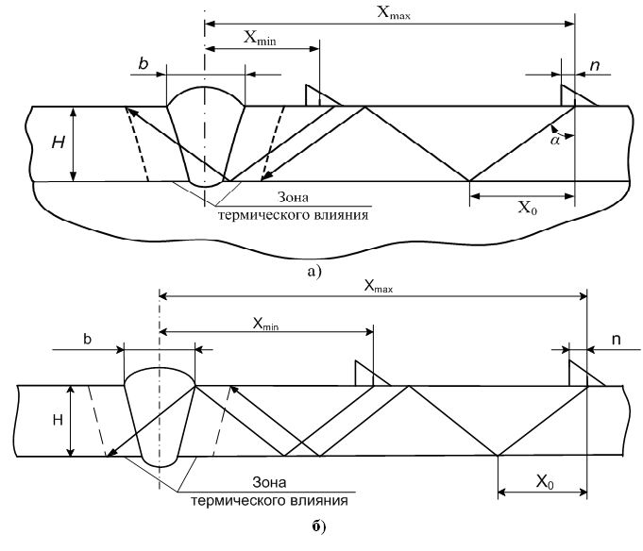
Схемы контроля сварных соединений многократно отраженным лучом:
а – схема сканирования одно- и двукратно отраженным лучом,
где H – толщина стенки сваренных труб, α – угол ввода, b – ширина валика усиления шва, n – стрела датчика, Х₀ – расстояние до первого отражения, Х_{min} и X_{max} – параметры контроля однократно и двукратно отраженным лучом;
б – схема сканирования двух- и трехкратно отраженным лучом,
где H – толщина стенки сваренных труб, α – угол ввода, b – ширина валика усиления шва, n – стрела датчика, Х₀ – расстояние до первого отражения, Х_{min} и X_{max} – параметры контроля двукратно и трехкратно отраженным лучом

Проведенные испытания показали высокую эффективность и достоверность разработанных установки и методики УЗК сварных соединений трубных проводок КИП. Это в полной мере позволяет утверждать целесообразность использования данного метода для контроля сварных соединений трубных проводок КИП, что ранее не было доступным из-за отсутствия методов контроля сварных соединений трубных проводок таких размеров. Разработанное методическое обеспечение ультразвукового контроля трубных проводок импульсных линий КИП успешно применяется на работающих установках ОАО «НК НПЗ».
БИБЛИОГРАФИЧЕСКИЙ СПИСОК
- Ермолов И.Н., Ланге Ю.В. Ультразвуковой контроль. Справочник по неразрушающему контролю / Под ред. В.В. Клюева. – М.: Машиностроение, 2004. – 859 с.
- Стеблев Ю.И., Модин А.Ю., Тимохин А.В. Методика ультразвукового контроля сварных соединений труб малого диаметра в системе технологических трубопроводов I – V категорий. – Самара, 2008. – 67 с.
- ГОСТ 14782-86. Контроль неразрушающий. Соединения сварные. Методы ультразвуковые.
- Стеблев Ю.И., Тимохин А.В., Модин А.Ю. Ультразвуковой контроль сварных соединений тонкостенных труб малого диаметра в системе технологических трубопроводов нефтехимических производств // Нефть. Газ. Новации. – 2010. – № 4. – С. 62-71.
- ГОСТ 23667-85. Контроль неразрушающий. Дефектоскопы ультразвуковые. Методы испытаний.
- Инструкция по визуальному и измерительному контролю. РД 03-606-03. Федеральная служба по экологическому, технологическому и атомному надзору. НТЦ «Промышленная безопасность». – М., 2006. – 101 с.
- ГОСТ 23702-90. Контроль неразрушающий. Преобразователи ультразвуковые. Методы испытаний.

Статья поступила в редакцию 21 декабря 2010 г.

WORKING OUT OF METHODOLOGICAL SUPPORT FOR ULTRASONIC CHECK OF PIPE LAYING OF CONTROLLING AND MEASURING APPARATUS
A.V. Timokhin, Y.I. Steblev, A.Y. Modin
Samara State Technical University
244, Molodogvardeyskaya st., Samara, 443100
Testing setting and technique of welded connections of pipe bypassing of controlling and measuring apparatus has been worked out on the basis of an ultrasonic method. Standart samples of defected pipes and a set of sensors for each pipe diameter have been developed and made. Laboratory researches, which showed high efficiency and reliability of setting and control technique, have been held.
Keywords: a nondestructive testing, a method of ultrasonic control, thing-walled pipes of small diameter, welded connection, a piezoelectric transducer, a standard sample, an artificial reflector, a user's guide.
ПРАВИЛА ДЛЯ АВТОРОВ

Представленная в журнал работа должна быть законченным научным исследованием и содержать новые научные результаты, нигде ранее не публиковавшиеся и не представленные к публикации в других изданиях. В журнале предполагается публикация статей объемом до 7 страниц (включая рисунки и таблицы), а также кратких сообщений по соответствующим разделам (объем 2-4 cтp. вместе с рисунками и таблицами). Объем заказных статей устанавливается редколлегией.
В приоритетном порядке будут рассматриваться заказные и обзорные статьи, а также материалы докторских и кандидатских диссертаций. Аспирантские работы рекомендуется представлять в форме кратких сообщений.

Требования к оформлению статей находятся на сайте университета
www.samgtu.ru → Наука → Вестник СамГТУ → Серия «Технические науки».
К статье прилагаются:
- экспертное заключение;
- авторская справка;
- договор передачи авторского права на публикацию;
- акт приема-передачи к договору;
- направление от организации (если авторы не работают в СамГТУ).

Статьи, не удовлетворяющие указанным правилам оформления, будут возвращены авторам без рассмотрения.

Статьи и краткие сообщения должны быть переданы ответственному секретарю серии «Технические науки» И.Г. Минаковой (443100, г. Самара, ул. Молодогвардейская, 244, корп. 8, комн. 519).

Справки по телефонам:
337 07 00 – Эдгар Яковлевич Рапопорт
337 03 42 – Ирина Григорьевна Минакова (е-mail: vest_teh@samgtu.ru)

Редколлегия журнала

  Евгений Александрович Амосов (к.т.н.), доцент каф. металловедения, порошковой металлургии, наноматериалов.
  Evgeniy A. Amosov (Ph.D. (Techn.)), Associate professor.
 Лев Сергеевич Зимин (д.т.н., проф.), заведующий каф. электроснабжения промышленных предприятий. Алексей Георгиевич Сорокин (к.т.н.).
 
 Lev S.Zimin (Dr. Sci. (Techn.)), Professor. Aleksey G. Sorokin (Ph.D. (Techn.)), Associate Professor.
 Борис Яковлевич Лихтциндер (д.т.н., проф.), профессор кафедры МСИБ. Игорь Сергеевич Макаров, аспирант.
  Boris J. Lihtcinder (Dr. Sci. (Techn.)), Professor. Igor S. Makarov, Postgraduate Student.
Исследования проводятся в рамках реализации федеральной целевой программы «Научные и научно-педагогические кадры инновационной России» на 2009-2013 годы, направленной на выполнение поисковых научно-исследовательских работ для государственных нужд (Гос. контракт № 16.740.11.0692 от 03.06.2011). Евгений Анатольевич Николаев (к.т.н.), доцент каф. оборудования нефтехимических заводов.
  Yevgeny A. Nikolaev (Ph.D. (Techn.)), Associate professor.
  Константин Николаевич Омельяненко, аспирант.
  Konstantin N. Omelyanenko, Рostgraduate student.
 Александр Васильевич Тимохин, аспирант. Юрий Иванович Стеблев (д.т.н., проф.), профессор. Андрей Юрьевич Модин, аспирант.
  Alexander V. Timokhin, Postgraduate Student. Yury I. Steblev (Dr. Sci. (Techn.)), Professor. Andrey Y. Modin, Postgraduate Student.

